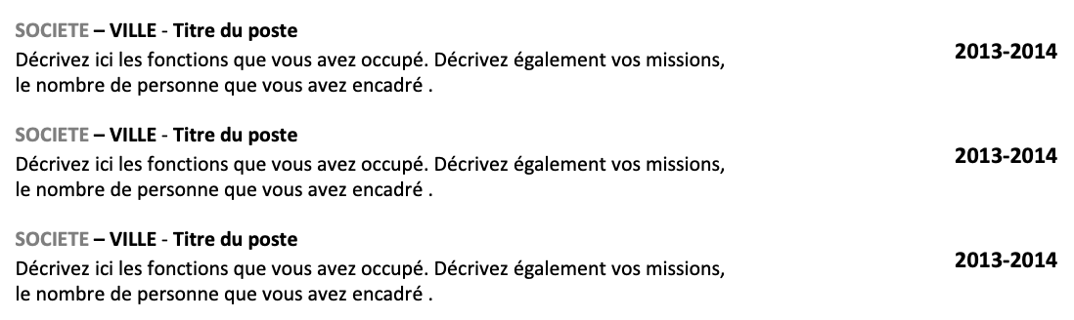
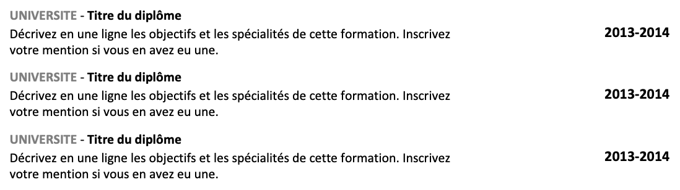
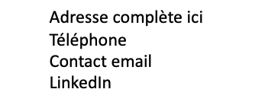
Décrivez en quelques lignes vos compétences clés pour le poste et vos objectifs de carrière. Vous pouvez les mettre en forme à l’aide de puces ou les laisser en texte plein.
Titre du poste convoité
Contact
Expérience Pro.
Formation
Informatique
Word
Excel
Analytics
Langues
Anglais
Allemand
Espagnol
Compétence
Hobbies
Décrivez en une ligne vos intérêts et activité non professionnelles qui peuvent intéresser les recruteurs et qui mettent votre profil en valeur.
Alain PROST

Cher(e) Candidat(e)
Merci d'avoir téléchargé ce modèle sur notre site. Nous espérons qu'il vous aidera à mettre en valeur votre CV.
---------------------------------------------------------------------------------------

Besoin de conseils pour rédiger votre CV ou vous préparer pour l’entretien d’embauche ? Consultez nos articles :

- Le titre du CV : guide pratique + 30 exemples
- Comment mettre en valeur son expérience professionnelle ?
- Rédiger une accroche de CV percutante + 9 exemples
- Les 7 points clés d'un CV réussi
- Personnalisez votre CV avec des icônes gratuites
- Bien préparer son entretien

Nous proposons également plusieurs centaines d'exemples de lettres de motivation classées par métier et des modèles pour les mettre en forme.

- 1200 exemples de lettres de motivation
- Les modèles de courrier
- Tous nos conseils pour rédiger une lettre efficace

Nous vous souhaitons bonne chance dans vos recherches et vos entretiens ☺
Enfin, rappelez-vous qu'une bonne candidature est une candidature personnalisée ! Prenez donc le temps de la rédiger avec soin car elle décrit votre parcours professionnel et votre personnalité.

----------------
Copyright : Les contenus diffusés sur notre site (modèles de CV, modèles de lettre, articles ...) sont la propriété de creeruncv.com. Leur utilisation est limitée à un usage strictement personnel. Il est interdit de les diffuser ou redistribuer sans notre accord. Contenus déposés dans 180 pays devant huissier. Reproduction strictement interdite, même partielle. Limité à un usage strictement personnel. Disclaimer : Les modèles disponibles sur notre site fournis "en l'état" et sans garantie.

Créeruncv.com est un site gratuit.

